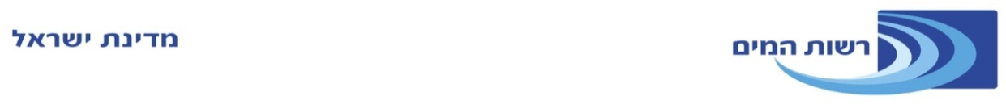
ועדת המכרזים | אגף איכות מים

מכרז פומבי דו שלבי מס' 100052273 למעקב ולבקרה אחר מניעת זיהום של מקורות מים על ידי דלקים

הרשות הממשלתית למים ולביוב (להלן:- "רשות המים") מזמינה בזה קבלת הצעות למתן שירותי למעקב ולבקרה אחר מניעת זיהום של מקורות מי על ידי דלקים (להלן:- "המכרז").
תקופת ההתקשרות
ההתקשרות בין הצדדים תהיה למשך 12 חודשים (להלן:- "תקופת ההתקשרות"). לרשות שמורה זכות הברירה להאריך את תקופת ההתקשרות בתקופות נוספות של שנה או של יותר, או של חלק ממנה, בכל פעם, בגין השירות או כל חלק ממנו, או להגדיל את היקף ההתקשרות בעד 30%, לפי שיקול דעתה המקצועי כמפורט בהסכם ובכפוף לאישור מראש מאת ועדת המכרזים והמגבלות התקציביות באותה העת, ובלבד שתקופת ההתקשרות הכוללת (לרבות הראשונה) לא תעלה על 5 (חמש) שנים בסך הכל.
תנאי סף להשתתפות במכרז
- המציע/ה רשום/מה כדין בישראל.
- למציע/ה כל האישורים הנדרשים לפי חוק עסקאות גופים ציבוריים, התשל"ו-1976 והתיקונים לו.
- המציע/ה י/תעמיד לטובת המכרז יועץ/ת העומד/ת בכל תנאי הסף המפורטים במסמכי המכרז.
- תנאי סף נוספים - מנהליים ומקצועיים - נכללים במסמכי המכרז.

מועד הגשת ההצעות למכרז הוא החל מיום 20.5.2024 בשעה 08:00 ועד לא יאוחר מיום 23.5.2024 עד השעה 12:00.
את הצעות יש להגיש לתיבת המכרזים המקוונת של רשות המים כמפורט במסמכי המכרז.

הערות כלליות
- השתתפות במכרז מותנית בעמידה בתנאים המוקדמים, המופיעים בתקנה 6 לתקנות חובת המכרזים, התשנ"ג-1993.
- ניתן לעיין במסמכי המכרז, ללא תשלום, באתר האינטרנט של מינהל הרכש בכתובת www.mr.gov.il.
- הוראות מסמכי המכרז גוברות על מודעה זו.
- שאלות והבהרות נוספות ניתן לפנות במערכת יהלום עד לא יאוחר מיום 21.4.2024. התשובות וההבהרות תתפרסמנה באתר האינטרנט של מינהל הרכש ובמערכת יהלום.
- כל שינוי ו/או עדכון במסמכי המכרז יפורסם באתר האינטרנט של מינהל הרכש.

באחריות המציעים לבדוק את פרסומי רשות המים באשר למכרז זה באתר האינטרנט הנ"ל ולפעול על-פיהם.

